東洋医学の知恵「ツボ」の話と体験教室
～はり・灸でからだ楽・楽～
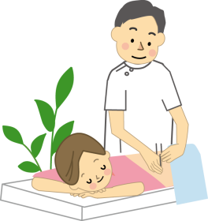
みなさまこんにちは、東京都鍼灸師会葛飾支部では、鍼灸体験教室を通して、ひとりでも多くの方に、正しい鍼灸の知識や効果を知ってもらいたいとの思いで活動をしています。日頃の、みなさまの健康維持・増進に鍼灸をご利用していただければ幸いです。
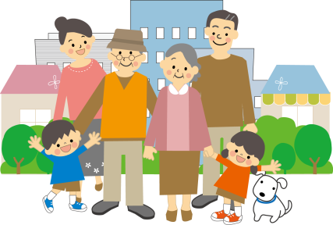

【鍼灸体験教室の内容】
- 鍼灸講話（はり・灸についての説明です）
- ペットボトルを代用した温灸体験・厚紙を用いたカッサ（接触鍼）体験
- パッチ鍼（置き鍼）を用いた鍼体験
- 健康相談（お困りのことがあればご相談下さい。また、ご希望の方には、長い鍼やもぐさのお灸も体験いただけます。）

【鍼灸体験教室に参加者したみなさまの感想】
○以前より鍼灸に興味があったので、良い機会でした。痛いところ多々あるので、実際に受けに行ってみたいと思います。（60代、女性）
○ペットボトルの温灸体験、気持ち良かったです。家に帰って試してみます。ありがとうございました。（年齢不詳、女性）

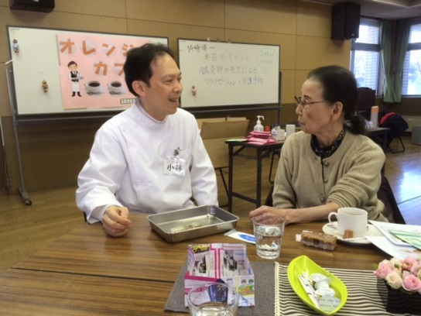
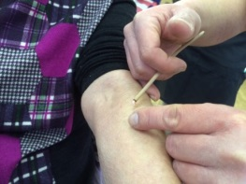
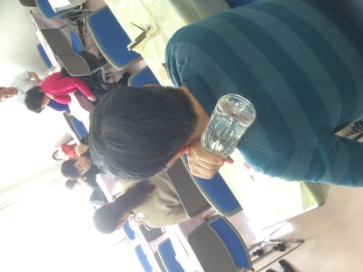

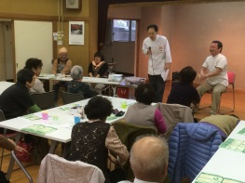

（健康相談中・・・） （温めて温灸気分） （お灸と鍼灸講話） （カッサ体験）

【日時】９月２５日（日）１５時から16時（１４時半開場）
【会場】かつしかシンフォニーヒルズ別館2階 会議室「メヌエット」
【費用】無料
【申し込み方法】往復ハガキかFAXで氏名・住所・年齢・電話番号・FAX番号を書いて
９月12日（月）（必着）まで（多数抽選）
【申し込み】〒125-0062青戸3-37-8 公益社団法人東京都鍼灸師会葛飾支部（小林）
FAX（03-3838-2232）
みなさまのご参加お待ちしております。

